**Packet Tracer. Исследование методов реализации сети VLAN**

# Топология

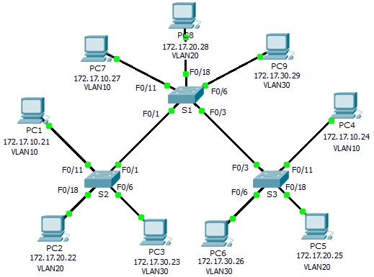



# Таблица адресации

|  |  |  |  |  |
| --- | --- | --- | --- | --- |
| **Устройство** | **Интерфейс** | **IP-адрес** | **Маска подсети** | **Шлюз по умолчанию** |
| S1 | VLAN 99 | 172.17.99.31 | 255.255.255.0 | — |
| S2 | VLAN 99 | 172.17.99.32 | 255.255.255.0 | — |
| S3 | VLAN 99 | 172.17.99.33 | 255.255.255.0 | — |
| PC1 | NIC | 172.17.10.21 | 255.255.255.0 | 172.17.10.1 |
| PC2 | NIC | 172.17.20.22 | 255.255.255.0 | 172.17.20.1 |
| PC3 | NIC | 172.17.30.23 | 255.255.255.0 | 172.17.30.1 |
| PC4 | NIC | 172.17.10.24 | 255.255.255.0 | 172.17.10.1 |
| PC5 | NIC | 172.17.20.25 | 255.255.255.0 | 172.17.20.1 |
| PC6 | NIC | 172.17.30.26 | 255.255.255.0 | 172.17.30.1 |
| PC7 | NIC | 172.17.10.27 | 255.255.255.0 | 172.17.10.1 |
| PC8 | NIC | 172.17.20.28 | 255.255.255.0 | 172.17.20.1 |
| PC9 | NIC | 172.17.30.29 | 255.255.255.0 | 172.17.30.1 |

# Задачи

**Часть 1. Наблюдение за трафиком широковещательной рассылки в сети VLAN**

**Часть 2. Наблюдение за трафиком широковещательной рассылки без сетей VLAN**

**Часть 3. Вопросы на закрепление**

# Общие сведения

В этом упражнении необходимо отслеживать пересылку широковещательного трафика через коммутаторы при сконфигурированных и не сконфигурированных VLAN.

# Часть 1: Наблюдение за трафиком широковещательной рассылки в сети VLAN

**Шаг 1: Отправьте эхо-запрос от PC1 на PC6.**

1. Дождитесь, когда все индикаторы состояния каналов загорятся зеленым цветом. Для ускорения процесса нажмите кнопку **Fast Forward Time** (Ускорить), расположенную на нижней панели инструментов желтого цвета.

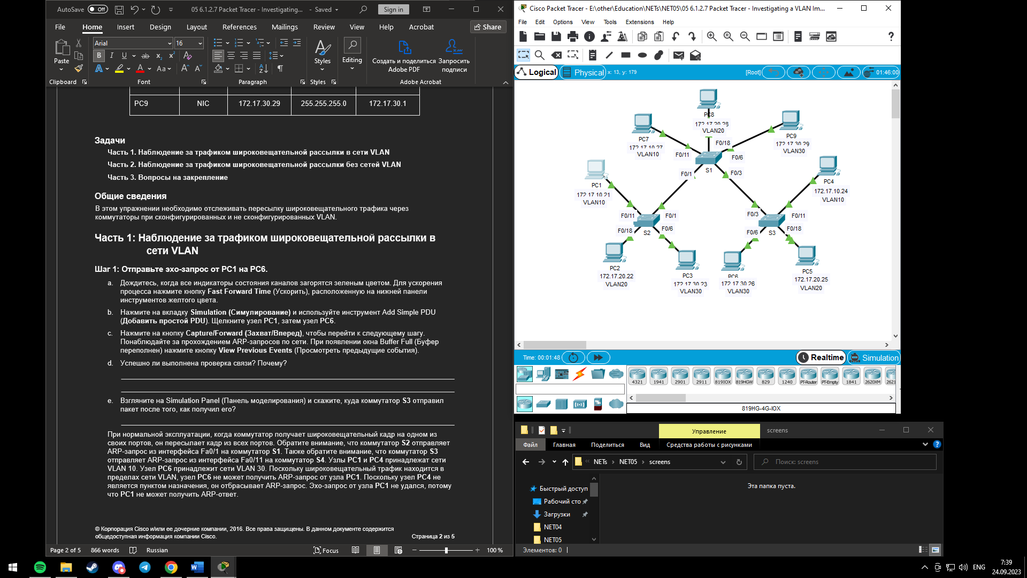

1. Нажмите на вкладку **Simulation (Симулирование)** ииспользуйте инструмент Add Simple PDU (**Добавить простой PDU**). Щелкните узел **PC1**, затем узел **PC6**.

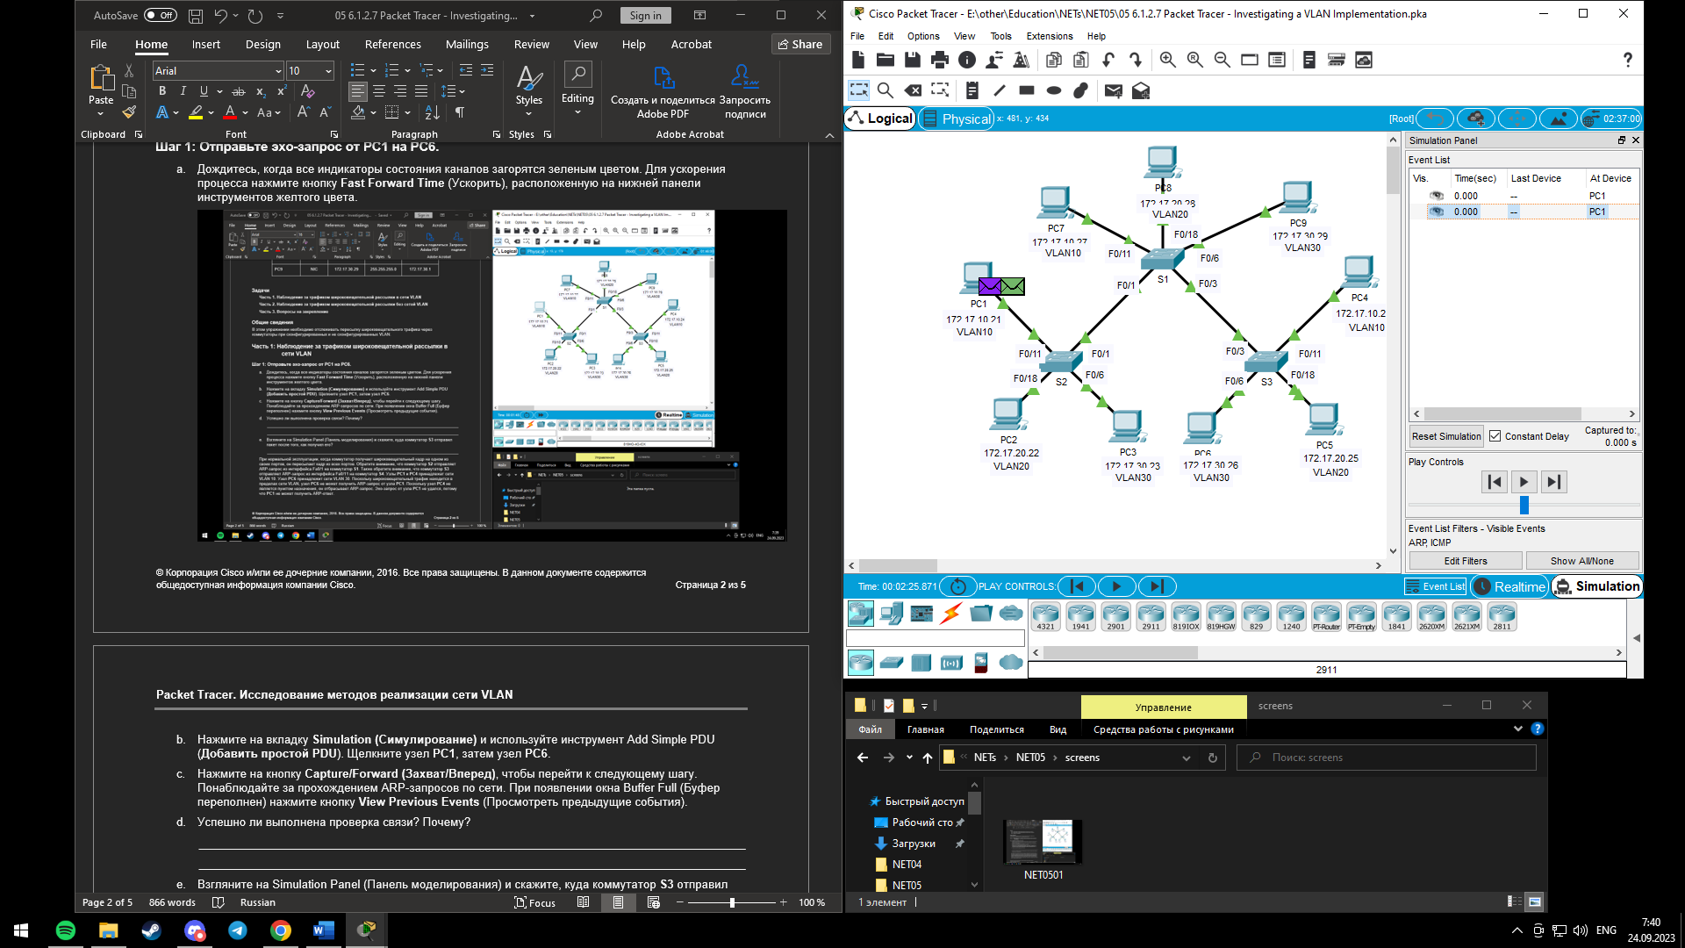

1. Нажмите на кнопку **Сapture/Forward (Захват/Вперед)**, чтобы перейти к следующему шагу. Понаблюдайте за прохождением ARP-запросов по сети. При появлении окна Buffer Full (Буфер переполнен) нажмите кнопку **View Previous Events** (Просмотреть предыдущие события).

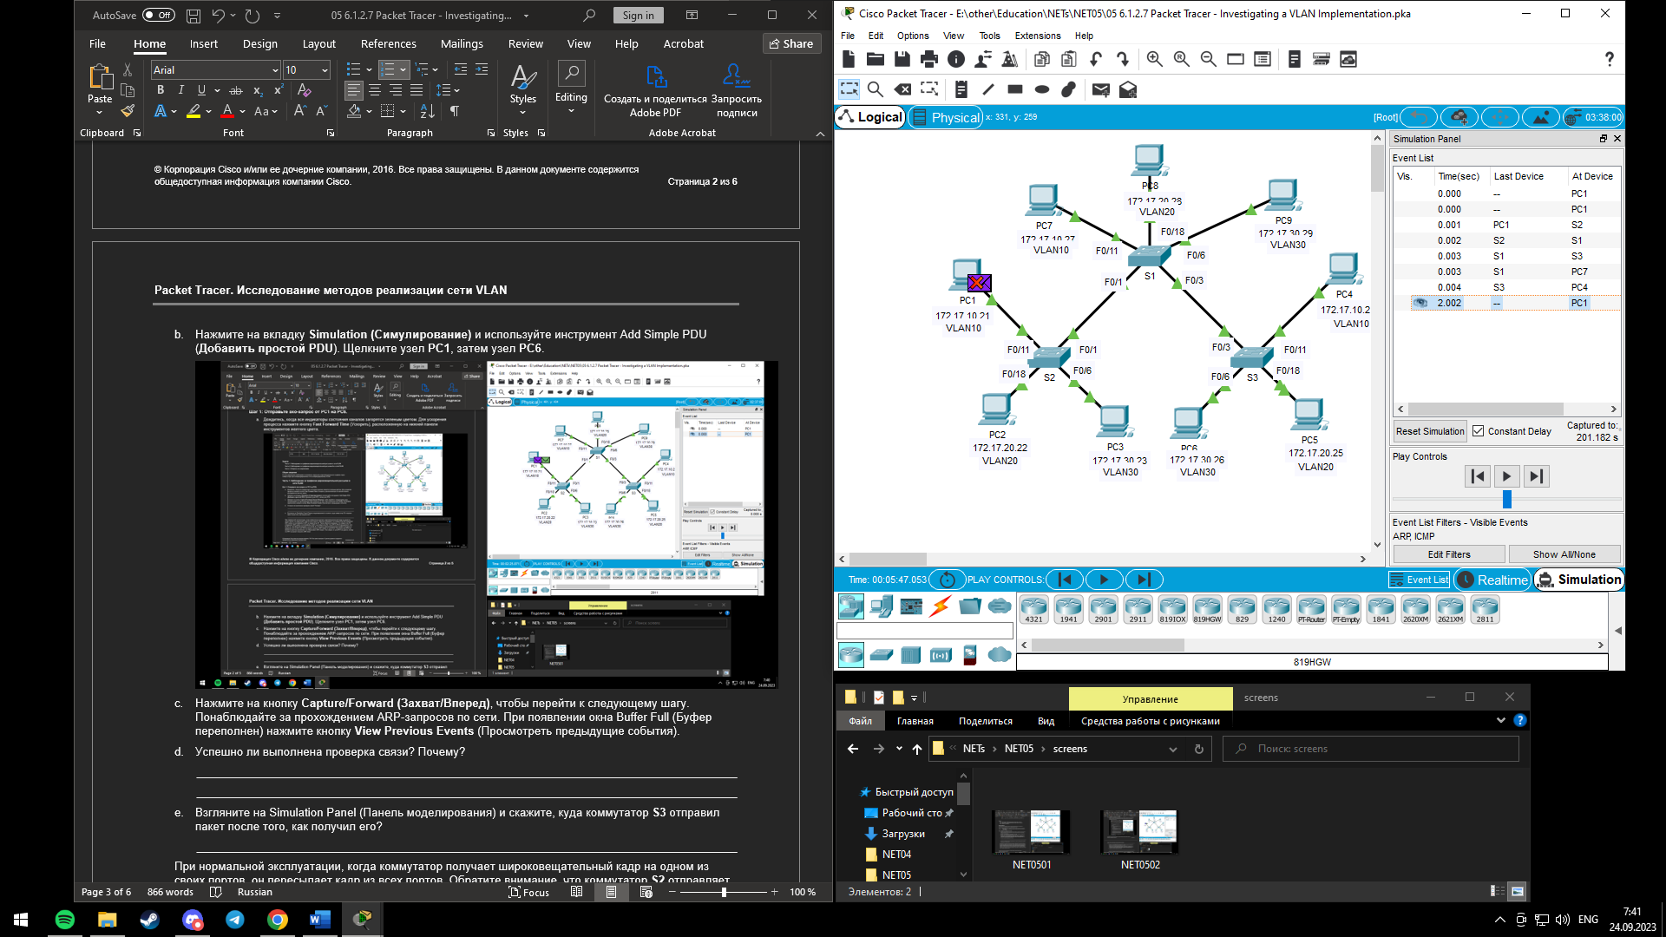

1. Успешно ли выполнена проверка связи? Почему?

Проверка связи выполнена безуспешно. PC1 находится во VLAN10, а PC6 – во VLAN30, и в сети нет мершрутизатора, поэтому при выполнении ARP запроса для поиска mac-адреса пакеты попали только к устройствам из VLAN10, которой принадлежит отправитель(PC1). Так как устройства с искомым IP нет в этой сети, то адресант не получил ответ. В итоге, проверка связи произошла безуспешно

1. Взгляните на Simulation Panel (Панель моделирования) и скажите, куда коммутатор **S3** отправил пакет после того, как получил его?

Он отправил пакет к PC4 т.к. он находится во VLAN10.

При нормальной эксплуатации, когда коммутатор получает широковещательный кадр на одном из своих портов, он пересылает кадр из всех портов. Обратите внимание, что коммутатор **S2** отправляет ARP-запрос из интерфейса Fa0/1 на коммутатор **S1**. Также обратите внимание, что коммутатор **S3** отправляет ARP-запрос из интерфейса Fa0/11 на коммутатор **S4**. Узлы **PC1** и **PC4** принадлежат сети VLAN 10. Узел **PC6** принадлежит сети VLAN 30. Поскольку широковещательный трафик находится в пределах сети VLAN, узел **PC6** не может получить ARP-запрос от узла **PC1**. Поскольку узел **PC4** не является пунктом назначения, он отбрасывает ARP-запрос. Эхо-запрос от узла **PC1** не удался, потому что **PC1** не может получить ARP-ответ.

**Шаг 2: Отправьте эхо-запрос от PC1 на PC4.**

1. Нажмите на кнопку **New (Создать)** под раскрывающейся вкладкой Scenario 0 (Сценарий 0). Теперь щелкните значок **Add Simple PDU** (Добавить простой PDU) в правой части Packet Tracer и с помощью утилиты ping проверьте связь компьютера **PC1** c **PC4**.

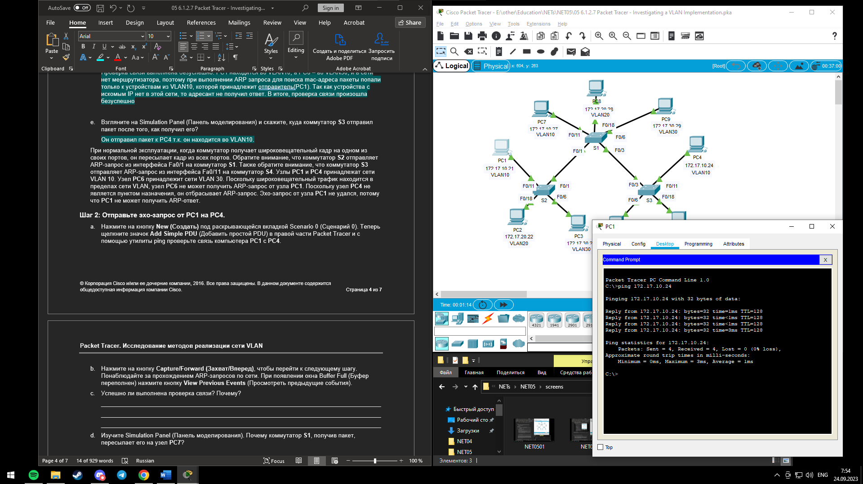

1. Нажмите на кнопку **Сapture/Forward (Захват/Вперед)**, чтобы перейти к следующему шагу. Понаблюдайте за прохождением ARP-запросов по сети. При появлении окна Buffer Full (Буфер переполнен) нажмите кнопку **View Previous Events** (Просмотреть предыдущие события).

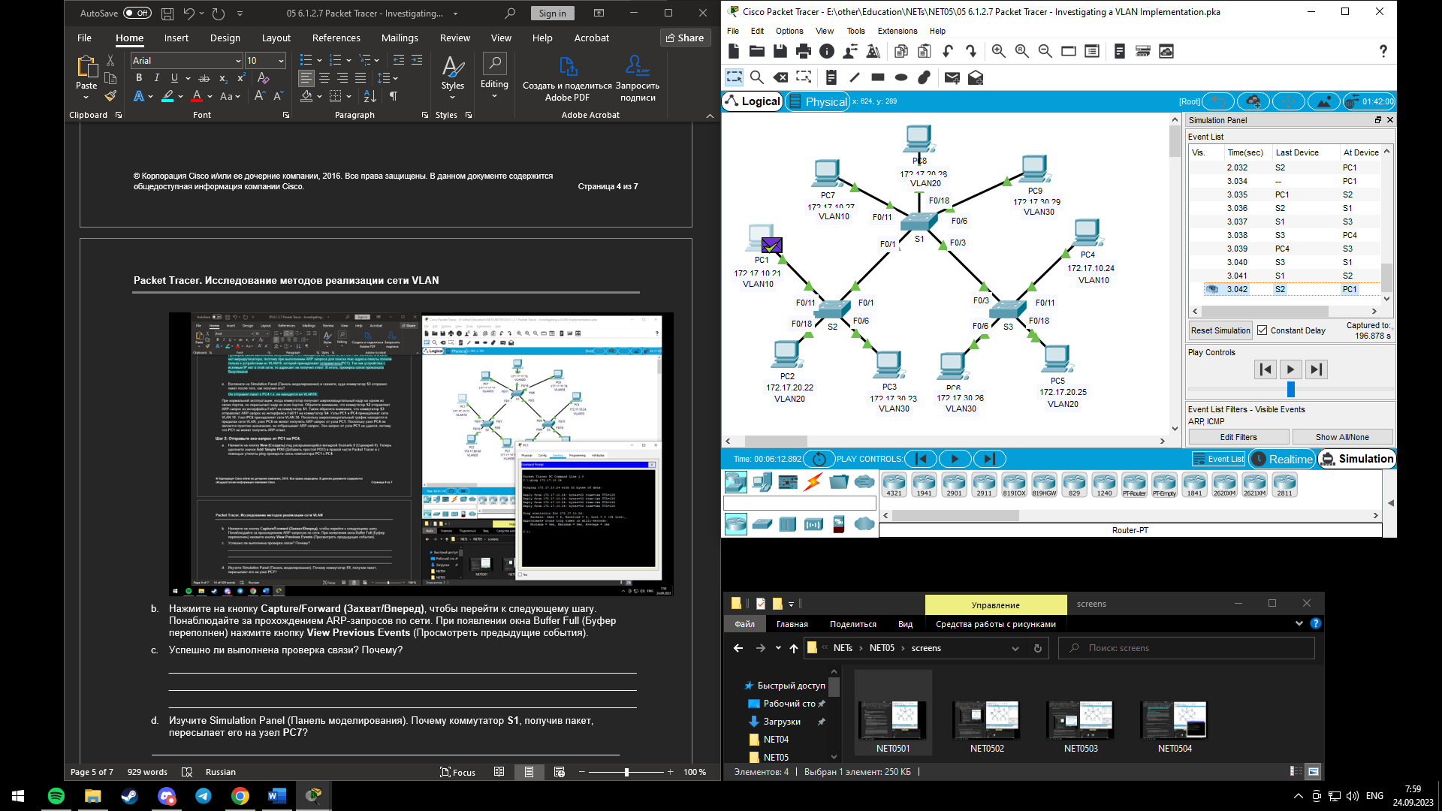

1. Успешно ли выполнена проверка связи? Почему?

Из-за того, что и PC1, и PC2 находятся во VLAN10, ARP запрос прошел успешно и PC1 получил mac-адрес назначения

1. Изучите Simulation Panel (Панель моделирования). Почему коммутатор **S1**, получив пакет, пересылает его на узел **PC7**?

Из-за того, что PC7 находится во VLAN10

# Часть 2: Наблюдение за трафиком широковещательной рассылки без сетей VLAN

**Шаг 1: Очистите настройки на всех трех коммутаторах и удалите базу данных VLAN.**

1. Вернитесь в режим реального времени (**Realtime**).
2. Удалите загрузочную конфигурацию на всех трех коммутаторах. Какая команда используется для удаления загрузочной конфигурации на коммутаторах?

erase startup-config. Для перезагрузки используется команда reload

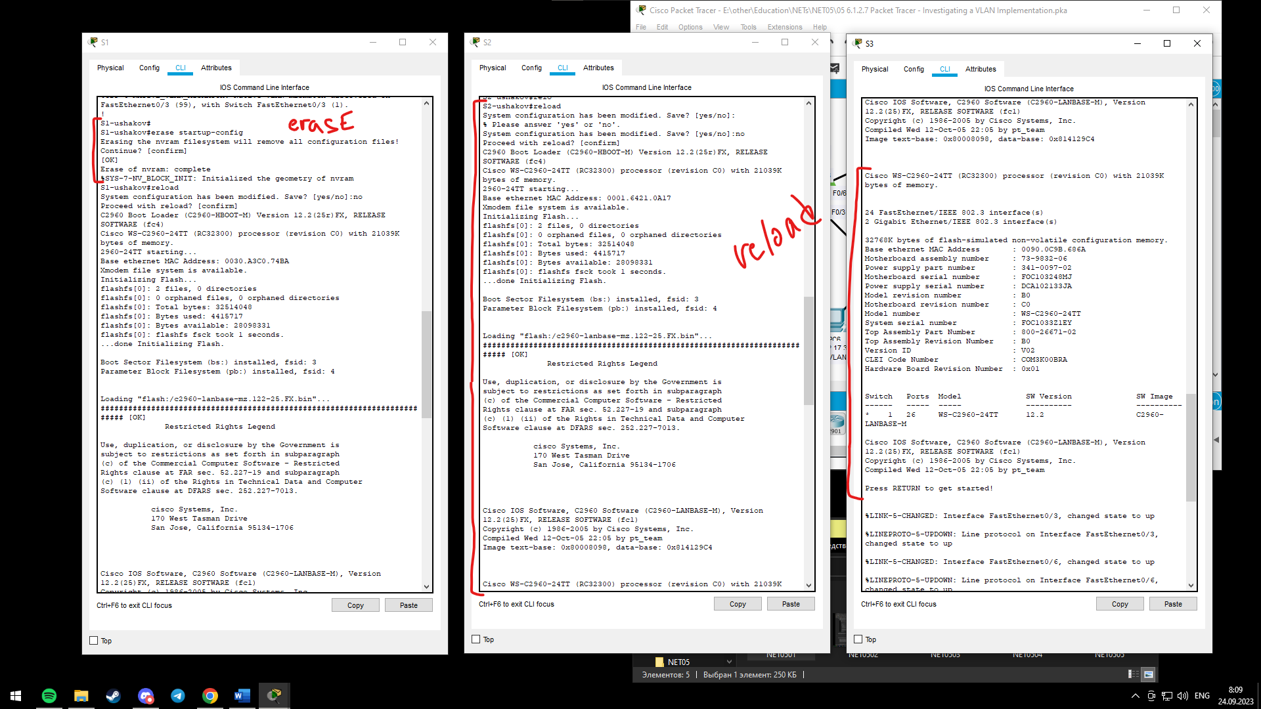

1. Где на коммутаторах хранится файл сети VLAN?

Конфигурации хранятся в файле базы данных VLAN под именем vlan.dat. Файл vlan.dat расположен во флеш-памяти коммутатора. При удалении startup-config сети VLAN не удалились

1. Удалите файл VLAN на всех трех коммутаторах. С помощью какой команды можно удалить файл сети VLAN на коммутаторах?

При помощи команды delete vlan.dat

Было:

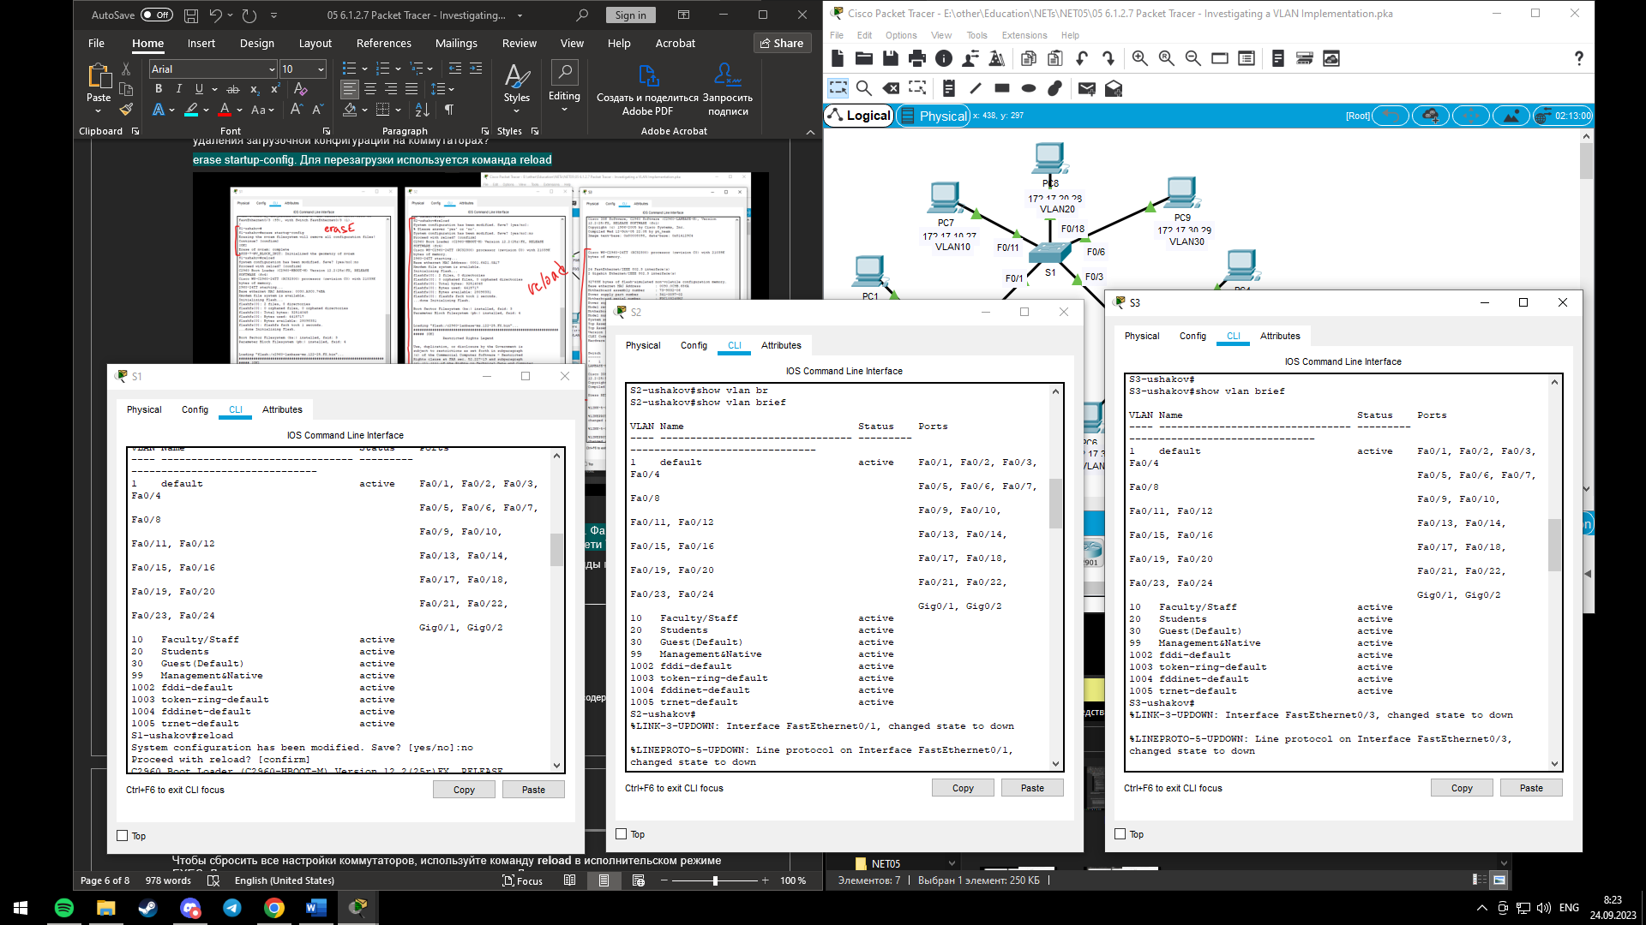

Удаление и перезагрузка:

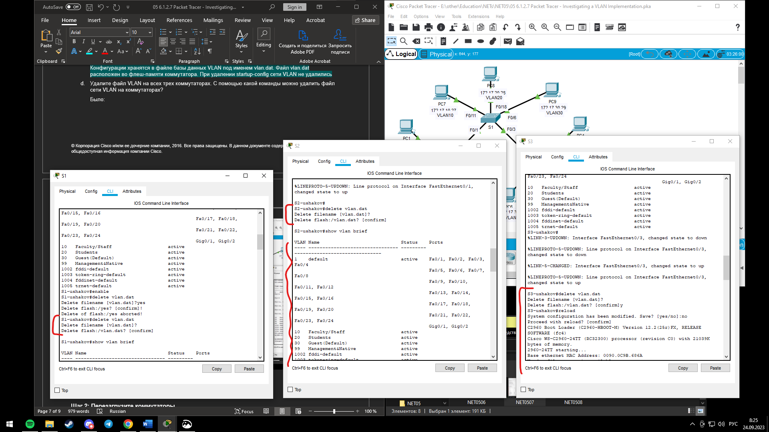

Итог:

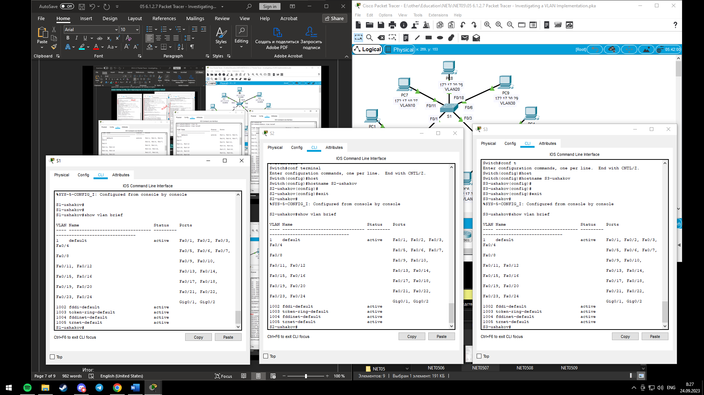

**Шаг 2: Перезагрузите коммутаторы.**

Чтобы сбросить все настройки коммутаторов, используйте команду **reload** в исполнительском режиме EXEC. Дождитесь, когда весь канал загорится зеленым цветом. Для ускорения процесса нажмите кнопку **Fast Forward Time** (Ускорить), расположенную на нижней панели инструментов желтого цвета.

**Шаг 3: Нажмите кнопку Capture/Forward (Захват/Вперед), чтобы отправить ARP-запросы и проверить связь с помощью утилиты ping.**

1. После того как коммутаторы перезагрузятся, а индикатор состояния канала загорится зеленым, сеть будет готова к пересылке ваших ARP- и эхо-запросов.
2. Выберите **Scenario 0 (Сценарий 0)** в раскрывающейся вкладке, чтобы вернуться к сценарию 0.
3. В режиме **Simulation (Моделирование)** нажмите на кнопку **Capture/Forward (Захват/Вперед)**, чтобы перейти к следующему шагу. Обратите внимание, что теперь коммутаторы пересылают ARP-запросы из всех портов, кроме порта, на котором ARP-запрос был получен. Подобное поведение коммутаторов демонстрирует, каким образом сети VLAN могут повышать производительность сети. Широковещательный трафик находится в пределах каждой сети VLAN. При появлении окна Buffer Full (Буфер заполнен) нажмите на кнопку View Previous Events **(Просмотреть предыдущие события)**.

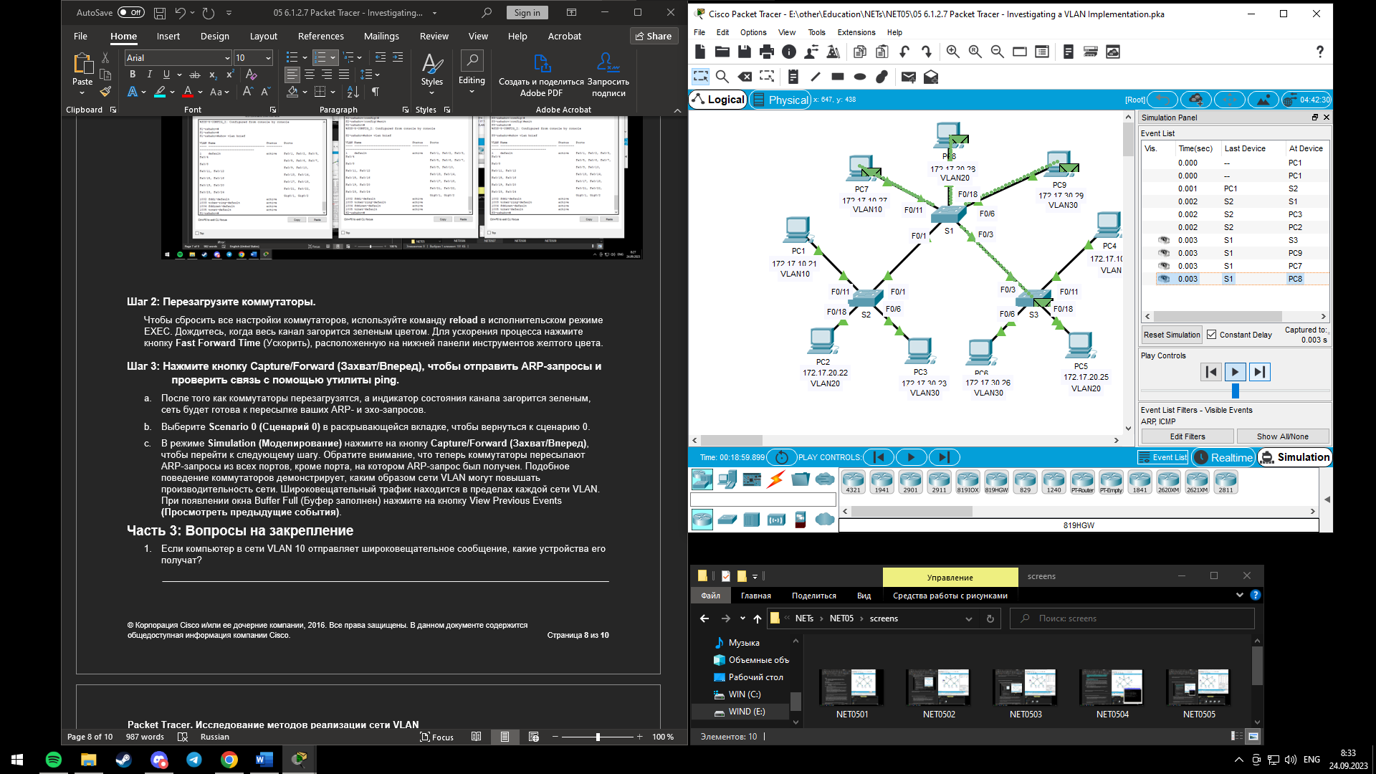

# Часть 3: Вопросы на закрепление

1. Если компьютер в сети VLAN 10 отправляет широковещательное сообщение, какие устройства его получат?

PC1, PC7, PC4 и пересылать их будут S1,S2,S3

1. Если компьютер в сети VLAN 20 отправляет широковещательное сообщение, какие устройства его получат?

PC2, PC8, PC5 и пересылать их будут S1,S2,S3

1. Если компьютер в сети VLAN 30 отправляет широковещательное сообщение, какие устройства его получат.

PC3, PC9, PC6 и пересылать их будут S1,S2,S3

1. Что происходит с кадром, отправленным с компьютера сети VLAN 10 на компьютер сети VLAN 30?

Отправляется широковещательный запрос для поиска mac-адреса устройства из VLAN30. Но на этот запрос не получается ответ т.к. между вланами нет свзяи без выполнения функций маршрутизатизации в сети каким-то устройством

1. Что представляют собой коллизионные домены на коммутаторе применительно к портам?

Один порт является одним коллизионным доменом

1. Что представляют собой широковещательные домены на коммутаторе применительно к портам?

Один влан является одним широковещательным доменом

## Предлагаемый способ подсчета баллов

|  |  |  |  |
| --- | --- | --- | --- |
| **Раздел упражнений** | **Вопрос** | **Максимальное количество баллов** | **Заработанные баллы** |
| Часть 1. Наблюдение за трафиком широковещательной рассылки в сети VLAN | Шаг 1d | 6 |  |
| Шаг 1e | 5 |  |
| Шаг 2c | 6 |  |
| Шаг 2d | 5 |  |
| **Часть 1. Всего** | | **22** |  |
| Часть 2. Наблюдение за трафиком широковещательной рассылки без сетей  VLAN | Шаг 1b | 6 |  |
| Шаг 1c | 6 |  |
| Шаг 1d | 6 |  |
| **Часть 2. Всего** | | **18** |  |
| Часть 3. Вопросы на закрепление | 1 | 10 |  |
| 2 | 10 |  |
| 3 | 10 |  |
| 4 | 10 |  |
| 5 | 10 |  |
| 6 | 10 |  |
| **Часть 3. Всего** | | **60** |  |
| **Общее число баллов** | | **100** |  |